Задания второго этапа областной олимпиады учащихся IV – IX классов
по учебному предмету «Математика»
2020/2021 учебный год
6 класс
(Время работы над заданиями – 1,5 часа)

1. Найдите любое решение ребуса
где A, B, C — три различные ненулевые цифры; запись AB означает двузначное число, составленное из цифр A и B; запись CCC означает трёхзначное число, состоящее только из цифр C. В качестве ответа напишите трёхзначное число ABC.
(10 баллов)
2. На балу собрались принцессы и рыцари — всего 22 человека. Первая принцесса потанцевала с семью рыцарями, вторая — с восемью рыцарями, третья — с девятью рыцарями, …, последняя потанцевала со всеми присутствующими рыцарями. Сколько всего принцесс было на балу?
(10 баллов)
3. Ксюша поставила фишку в одну из клеток квадрата 4 × 4. Она передвигала фишку по клеткам этого квадрата, каждый раз переходя из клетки в соседнюю по стороне, и побывала в каждой клетке ровно один раз. В каждую клетку она записала номер хода, на котором фишка попадала в данную клетку (рисунок слева). Она сделала так ещё раз, но записала только 3 хода (рисунок справа). Найдите, какие числа должны стоять в отмеченных клетках.
(10 баллов)
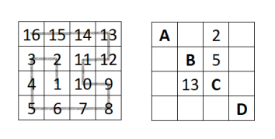
4. Можно ли на плоскости начертить семь отрезков так, чтобы три из них пересекались ровно с тремя отрезками каждый, а четыре – ровно с четырьмя отрезками каждый?
(10 баллов)
5. Во дворе стоят 5 домов, в них живет 5, 15, 25, 35, 45 человек. Известно, что у каждого есть не менее двух тезок (людей с такими же именами) среди жителей двора. Докажите, что у кого-то есть тезка в своем доме.
(10 баллов)

